
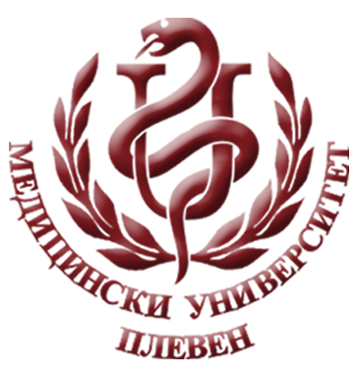
МЕДИЦИНСКИ УНИВЕРСИТЕТ – ПЛЕВЕН
ЦЕНТЪР ЗА ДИСТАНЦИОННО ОБУЧЕНИЕ

Доц. Жасмин Караджа, дм

ФИНАНСОВ МЕНИДЖМЪНТ

лекционен курс

ЗА ДИСТАНЦИОННА САМОПОДГОТОВКА

НА СТУДЕНТИ ОТ МЕДИЦИНСКИ УНИВЕРСИТЕТ – ПЛЕВЕН

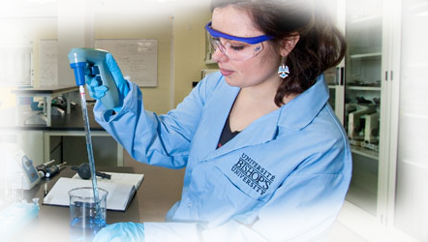

ПЛЕВЕН, 2017

